极米MOVIN新品上市整合营销
广 告 主：极米科技
所属行业：数码
执行时间：2020.07.21-07.30
参选类别：移动营销类
营销背景
面对更多元化的群体和主流投影市场，极米创建了全新的子品牌-极米MOVIN，主要针对Z时代、小镇青年、1/2线打拼青年等年轻群体，推出了集“好看+好用+好玩”一身的全新轻娱乐投影，推崇即享此刻的年轻生活方式。
营销目标
以新品的强势曝光为主，通过全网全渠道多维度的新品曝光及消费场景教化，完成曝光-种草-养草-转化的闭环，构建完整的新品传播链路。
策略与创意
以站内+站外传播资源相结合，以目标群体喜闻乐见的站内内容深入，站外微博抖音+小红书渗透，并借助红人大号进行内容传播，在目标用户的聚集地，加深用户对新品感知；
在传播资源上，选择高流量开屏以及首焦广告位，同时投其所好的选择用户感兴趣的微博KOL作为传播载体，多渠道曝光，持续性强覆盖目标用户群。
执行过程/媒体表现
1、聚焦高流量高转化曝光渠道，多次触达高意向购买人群，提升新品在潜在用户中的的曝光、认知、好感度。
主投高流量开屏资源位，主要包括腾讯、爱奇艺、芒果TV、网易云音乐等开屏广告，以及头条信息流、微信文中广告，QQ一图两文、头条信息流、腾讯信息流、新浪微博banner、网易新闻信息流等。
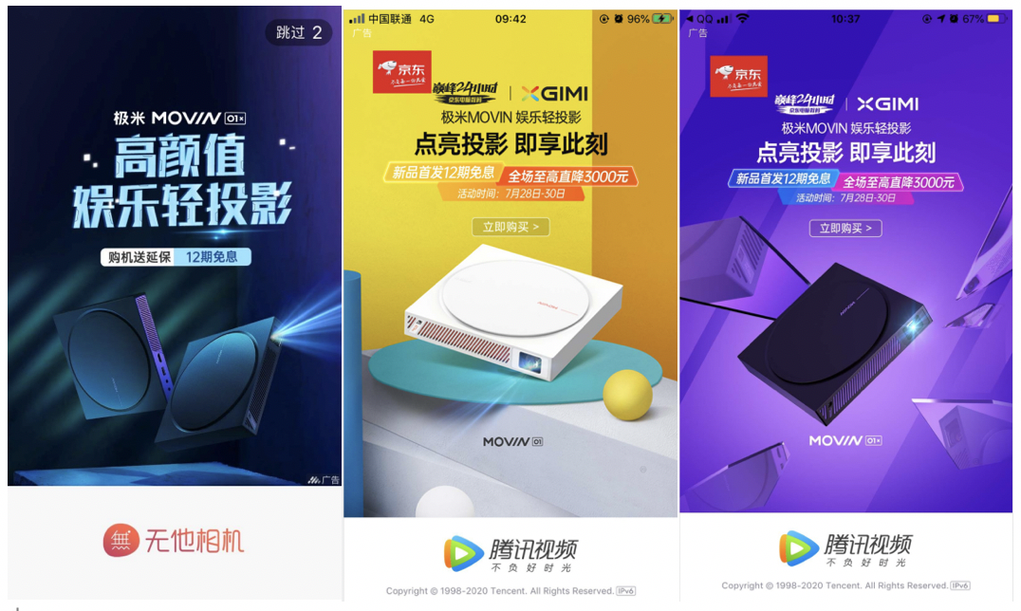
- 聚焦垂类媒体资源，吸引专业粉丝关注
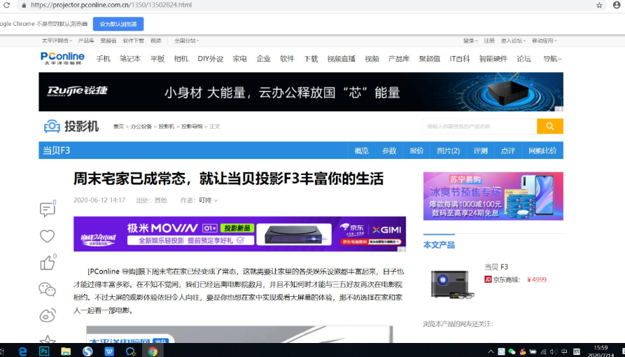
- 在微博，小红书，抖音等主流内容渠道做了大量的内容传播铺垫，用户关注度较高。
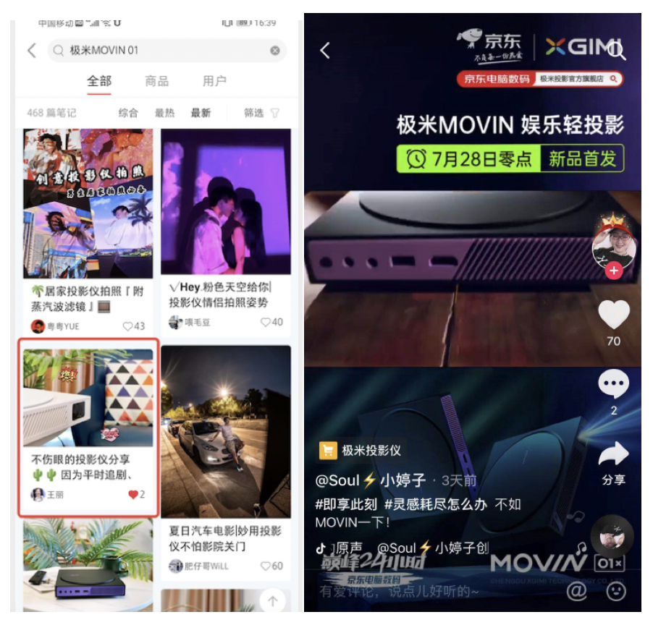
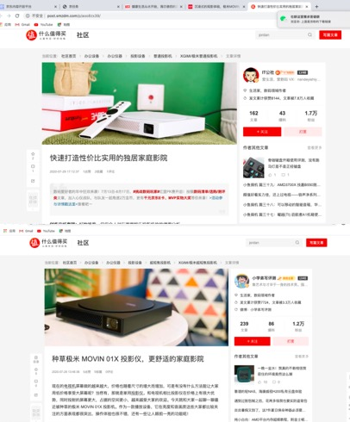
营销效果与市场反馈
- 高声量强势上市，上市期间极米MOVIN品牌关注度与搜索热度迅速提升，引发流量的几何式增长；
2、微博与抖音发布的内容均添加了“即享此刻#话题，预热7月28日新品上市，其中微博阅读量较高，评价数超8万，“即享此刻#话题整体阅读量接近5000万，讨论数17.2万。

